Einfach spitze, dass du da bist mit Gebärden
Fotos gemeinfrei, Piktogramme: © Picto Selector, Zusammenstellung: Reli-Ordner.de

Einfach spitze, dass du 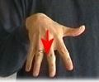 da bist! 2x
Einfach spitze, komm wir 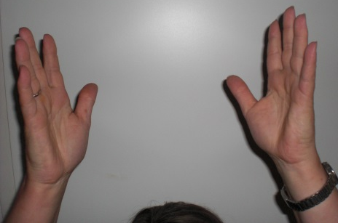 loben 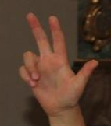(oder) Gott den Herrn…

Einfach spitze, lass uns 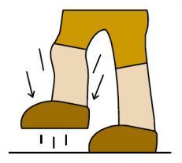 stampfen! 2x
Einfach spitze, komm wir loben (oder) Gott den Herrn…
Einfach spitze, lass uns 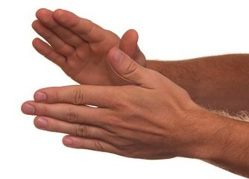klatschen! 2x
Einfach spitze, komm wir loben (oder) Gott den Herrn…

Einfach spitze, lass uns hüpfen! 2x
Einfach spitze, komm wir loben (oder) Gott den Herrn…

Einfach spitze, lass uns tanzen! 2x
Einfach spitze, komm wir loben (oder) Gott den Herrn…

